**Информационно-статистический отчет**

**рассмотренных в мае 2025 года обращений, запросов информации   
и сообщений граждан, объединений граждан, в том числе юридических лиц, поступивших в адрес Главы Маслянинского муниципального округа Новосибирской области**

Рассмотрение письменных и личных обращений, устных сообщений   
и запросов граждан, объединений граждан, в том числе юридических лиц, поступивших в адрес Главы Маслянинского муниципального округа Новосибирской области, организовано в соответствии с Конституцией Российской Федерации, областным законодательством, нормативными правовыми актами Новосибирской области, администрацией Маслянинского муниципального округа Новосибирской области.

Организацию работы по объективному, всестороннему и своевременному рассмотрению обращений осуществляет общественная приемная Главы Маслянинского муниципального округа Новосибирской области.

В мае 2025 года в адрес Главы Маслянинского муниципального округа Новосибирской области через общественную приемную Главы Маслянинского муниципального округа поступило обращений -**40** *(в апреле 2025 года -36, в мае - 2024 года -22)*, в том числе:

1. письменных обращений и запросов - **18** *(в апреле 2025 года -23,   
   в мае 2024 года -18)*;

2) личных обращений на личных приемах Главы Маслянинского района Новосибирской области, первого заместителя главы администрации Маслянинского района Новосибирской области, заместителей главы Маслянинского района Новосибирской области -**7** *(в апреле 2025 года -0, в мае 2024 года -0)*;

3) обращений к специалисту общественной приемной Главы Маслянинского района Новосибирской области -**8,** *(в апреле 2025 года –10, в мае 2024 года –3)*;

4) устных сообщений и запросов в справочную телефонную службу общественной приемной Главы Маслянинского района Новосибирской области – **7** *(в апреле 2025 года -12, в мае 2023 года -2)*.

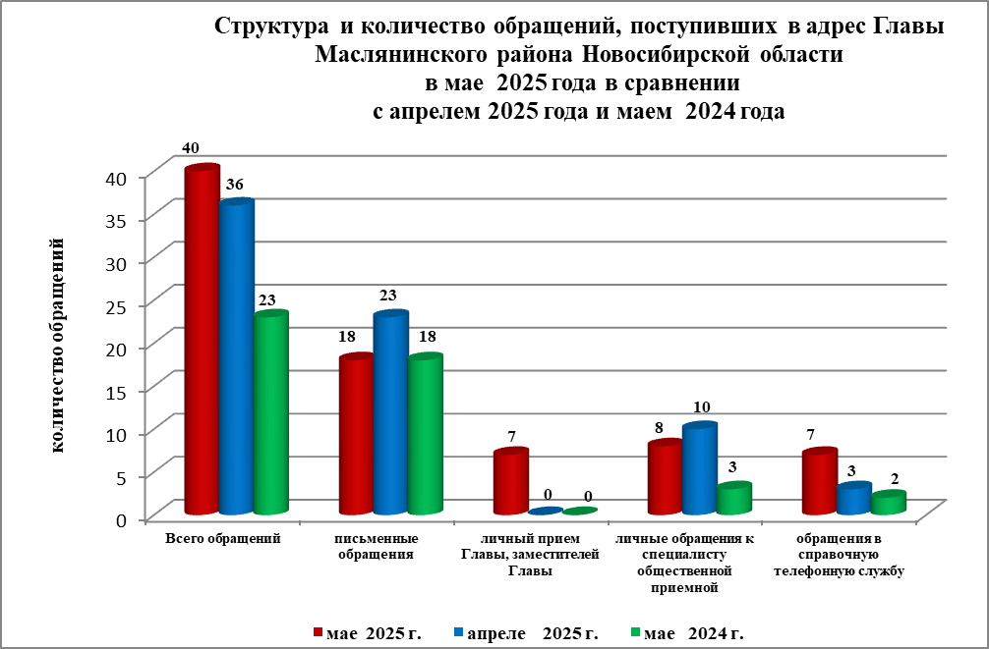

По сравнению с апрелем 2025 года общее количество письменных   
и личных обращений, устных сообщений и запросов увеличилось 10 % (на 4 обращения). В 40 обращениях содержится **40** вопросов, относящихся   
к тематическим разделам:

- жилищно-коммунальная сфера -10 (25% от общего количества вопросов);

- социальная сфера - 5 (13%);

- экономика - 23 (58%);

- государство, общество, политика - 2 (4%).

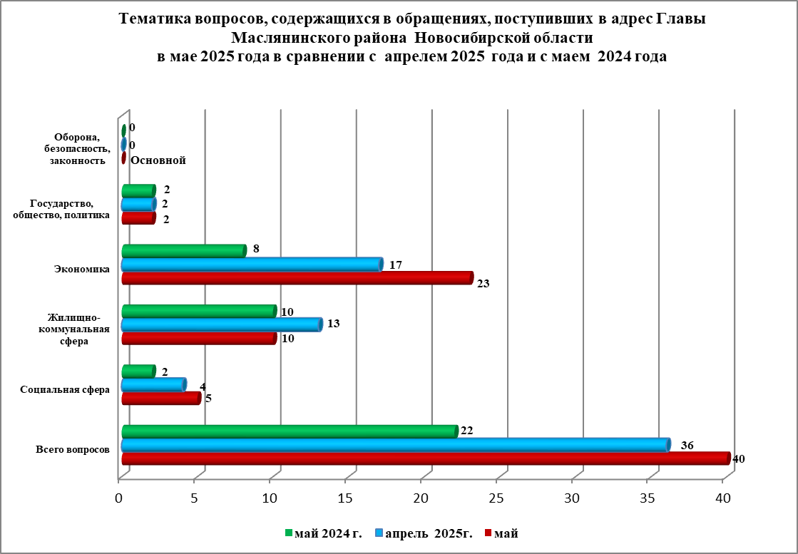

В мае 2025 года отмечается увеличение количества обращений   
по ремонту дорог, перебоев в водоснабжении.